В1

1.Накреслити пряму *а* і позначити точку *С*, що їй не належить. За допомогою косинця побудувати пряму, яка проходить через точку *С* перпендикулярно прямій *а*.

2.Побудувати 2 паралельні прямі та січну. Назвати кути: вертикальні, відповідні, внутрішні односторонні та різносторонні.

3. Знайти сім інших кутів за малюнком

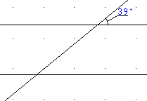

4.Знайти кут *х* за малюнком

